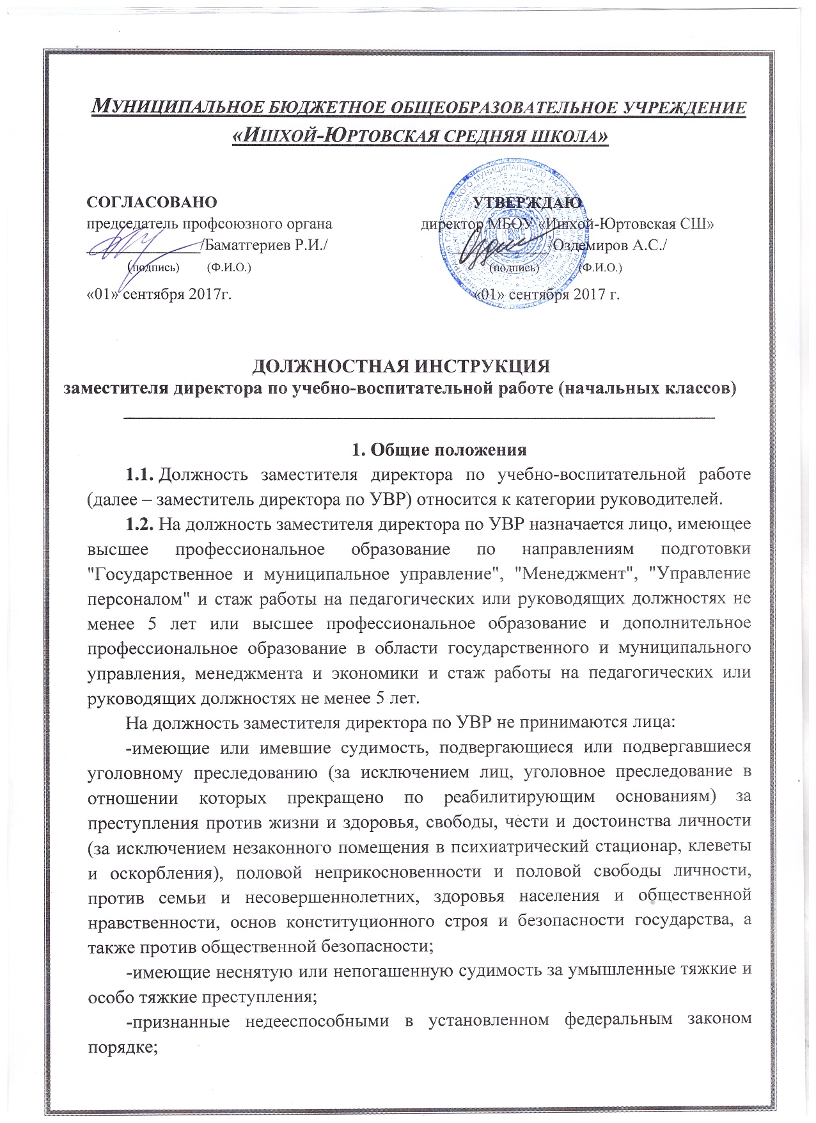
-имеющие заболевания, предусмотренные перечнем, утверждаемым федеральным органом исполнительной власти, осуществляющим функции по выработке государственной политики и нормативно-правовому регулированию в области здравоохранения.
1.3. Заместитель директора по УВР подчиняется непосредственно директору школы.
1.4. Заместителю директора по УВР непосредственно подчиняются учителя и педагоги дополнительного образования.
1.5. В своей деятельности заместитель директора по УВР руководствуется Конституцией Российской Федерации, Федеральным законом «Об образовании в Российской Федерации», указами Президента Российской Федерации, решениями Правительства Российской Федерации, нормативными актами Чеченской Республики и органов управления образованием всех уровней по вопросам образования и воспитания учащихся; административным, трудовым и хозяйственным законодательствами; правилами и нормами охраны труда, техники безопасности и противопожарной защиты, а также уставом и локальными актами образовательного учреждения (в том числе правилами внутреннего трудового распорядка, приказами и распоряжениями директора, настоящей должностной инструкцией), трудовым договором (контрактом). Заместитель директора по УВР соблюдает Конвенцию о правах ребенка.

2. Основные направления деятельности
Основными направлениями деятельности заместителя директора по УВР работе являются:
2.1. Организация разработки и реализации образовательных программ общего образования.
2.2. Руководство деятельностью педагогического коллектива.
2.3. Контроль условий, процессов и результатов образовательной деятельности.
2.4. Обеспечение режима соблюдения норм и правил техники безопасности в образовательном процессе школы.

3. Должностные обязанности
Заместитель директора по УВР выполняет следующие должностные обязанности:
-организует процесс разработки и реализации проекта модернизации образовательной системы начального, основного и среднего общего образования в школе в соответствии с ФГОС нового поколения;
-организует текущее и перспективное планирование деятельности ОУ;
-координирует работу педагогических и иных работников, а также разработку учебно-методической и иной документации, необходимой для деятельности ОУ;
-обеспечивает использование и совершенствование методов организации образовательного процесса и современных образовательных технологий;
-осуществляет контроль за качеством образовательного процесса, объективностью оценки результатов образовательной деятельности обучающихся, воспитанников, работой кружков, обеспечением уровня подготовки обучающихся, воспитанников, соответствующего требованиям федерального государственного образовательного стандарта, федеральным государственным требованиям;
-координирует взаимодействие между представителями педагогической науки и практики;
-организует просветительскую работу среди родителей (лиц, их заменяющих);
-оказывает помощь педагогическим работникам в освоении и разработке инновационных программ и технологий;
-организует методическую, культурно-массовую работу;
-осуществляет контроль за учебной нагрузкой обучающихся, воспитанников;
-составляет расписание учебных занятий и других видов учебной и воспитательной (в т. ч. культурно-досуговой) деятельности;
-обеспечивает своевременное составление, утверждение, представление отчетной документации;
-оказывает помощь обучающимся, воспитанникам в проведении культурно-просветительских и оздоровительных мероприятий.
-осуществляет комплектование и принимает меры по сохранению контингента обучающихся, воспитанников в кружках;
-участвует в подборе и расстановке педагогических кадров, организует повышение их квалификации и профессионального мастерства;
-вносит предложения по совершенствованию образовательного процесса и управления ОУ;
-принимает участие в подготовке и проведении аттестации педагогических и других работников ОУ;
-принимает меры по пополнению библиотек и методических кабинетов учебно-методической, художественной и периодической литературой;
-организует контроль рационального расходования материалов и финансовых средств ОУ;
-организует работу по проведению анализа и оценки финансовых результатов деятельности ОУ, разработке и реализации мероприятий для повышения эффективности использования бюджетных средств;
-обеспечивает контроль за своевременным и полным выполнением договорных обязательств, порядком оформления финансово-хозяйственных операций;
-готовит отчет учредителю о поступлении и расходовании финансовых и материальных средств;
-координирует работу подчиненных ему служб и структурных подразделений;
-выполняет правила по охране труда и пожарной безопасности.
-мотивирует образовательную и инновационную деятельность педагогического коллектива;
-осуществляет профилактику организационных конфликтов в образовательной и инновационной деятельности и принимает участие в их разрешении;
-обеспечивает условия, необходимые для развития педагогического коллектива.

4. Права
Заместитель директора по УВР имеет право в пределах своей компетенции:
4.1. Присутствовать на любых занятиях, проводимых с учащимися школы (без права входить в класс после начала занятий без экстренной необходимости и делать замечания педагогу в течение занятия), предупредив педагога накануне.
4.2. Давать обязательные распоряжения педагогам, младшему обслуживающему персоналу.
4.3. Принимать участие:
-в разработке образовательной политики и стратегии школы, в создании соответствующих стратегических документов, в разработке проекта введения ФГОС нового поколения в образовательном учреждении;
-в разработке любых управленческих решений, касающихся вопросов образовательной деятельности и методической школы;
в ведении переговоров с партнерами школы по образовательной и методической работе;
- в подборе и расстановке педагогических кадров школы.
4.4. Вносить предложения:
-о начале, прекращении или приостановлении конкретных инновационных проектов школы;
-по совершенствованию образовательной деятельности и методической работы;
-о поощрении, моральном и материальном стимулировании участников образовательной деятельности.
4.6. Устанавливать от имени школы деловые контакты с лицами и организациями, которые способствуют совершенствованию образовательной деятельности школы.
4.7. Запрашивать для контроля и внесения коррективов рабочую документацию различных подразделений и отдельных лиц, находящихся в непосредственном подчинении.
4.8. Проводить приемку работ, выполненных по заказу образовательного учреждения различными исполнителями (как из числа его сотрудников, так и из сторонних организаций).
4.9. Контролировать и оценивать ход и результаты групповой и индивидуальной деятельности педагогов школы, налагать вето на разработки, чреватые перегрузкой учащихся и педагогов, ухудшением их здоровья, нарушением техники безопасности, не предусматривающие профилактики, компенсации и преодоления возможных негативных последствий.
4.10. Повышать свою квалификацию.

5. Ответственность
5.1. За неисполнение или ненадлежащее исполнение без уважительных причин устава и правил внутреннего трудового распорядка школы, законных распоряжений директора школы и иных локальных нормативных актов, должностных обязанностей, установленных настоящей инструкцией, в том числе за неиспользование предоставленных прав, заместитель директора по УВР несет дисциплинарную ответственность в порядке, определенном трудовым законодательством РФ. За грубое нарушение трудовых обязанностей в качестве дисциплинарного наказания может быть применено увольнение.
5.2. За применение, в том числе однократное, методов воспитания, связанных с физическим и психическим насилием над личностью учащегося, заместитель директора по УВР может быть освобожден от занимаемой должности в соответствии с трудовым законодательством и Федеральным законом «Об образовании в Российской Федерации».
5.3. За нарушение правил пожарной безопасности, охраны труда, санитарно-гигиенических правил организации учебно-воспитательного процесса заместитель директора по УВР привлекается к административной ответственности в порядке и в случаях, предусмотренных административным законодательством.
5.4. За виновное причинение школе или участникам образовательного процесса ущерба в связи с исполнением (неисполнением) своих должностных обязанностей заместитель директора по УВР несет материальную ответственность в порядке и в пределах, установленных трудовым и гражданским законодательством.

6. Взаимоотношения. Связи по должности
Заместитель директора по УВР:
6.1. Работает в режиме ненормированного рабочего дня по графику, составленному исходя из 40-часовой рабочей недели и утвержденному директором школы;
6.2. Самостоятельно планирует свою работу на каждый учебный год и каждую учебную четверть. План работы устанавливается директором школы не позднее пяти дней с начала планируемого периода;
6.3. Представляет директору письменный отчет о результатах учебно-воспитательной работы школы в течение 20 дней по окончании года;
6.4. Получает от директора школы информацию нормативно – правового и организационно-методического характера, знакомится под расписку с соответствующими документами;
6.5. Визирует приказы директора школы по вопросам учебно-воспитательного процесса;
6.6. Систематически обменивается информацией по вопросам, входящим в свою компетенцию, с педагогическими работниками и заместителями директора школы;
6.7. Исполняет обязанности директора школы и его заместителей в период их временного отсутствия (отпуск, болезнь и т. п.). Исполнение обязанностей осуществляется в соответствии с трудовым законодательством и Уставом школы, на основании приказа директора или решения педагогического совета школы, если соответствующий приказ не может быть издан по объективным причинам;
6.8. Передает директору информацию, полученную на совещаниях и семинарах, непосредственно после её получения.

С содержанием ознакомлена (а):

________________/___________________
(подпись) (Ф.И.О.)
«____» ____________ 20___ г.

